Supplementary Information
__________________________________________________________________________

Story 1: Max en de Reiger
Het is vroeg in de ochtend op een mooie zomerdag. Buiten is het nog schemerig. Hondje Max loopt met zijn baasje over een houten steiger. Zijn baasje draagt een koelbox, een hengel en een lantaarn. Max rent alvast vooruit richting het einde van de pier, waar een roeiboot in het kalme water dobbert. Daar wacht Max vol spanning tot zijn baasje de boot is ingestapt en springt dan enthousiast achter hem aan. Samen varen ze het meer op.
Kwispelend kijkt Max over de rand van de boot en ziet een grote school vissen zwemmen. Ook vliegen er libellen langs die Max speels achterna jaagt. Wanneer ze midden op het meer zijn, stopt het baasje met peddelen en pakt een stukje aas uit een bakje. Hij hangt de worm aan het haakje van zijn hengel en slingert hem vervolgens het water in. Max kijkt nieuwsgierig toe, totdat hij ineens een zachte plof achter zich hoort.
Max spitst zijn oren en draait zich verbaasd om. Hij ziet twee lange, dunne poten op de rand van de boot verschijnen. Een reiger kijkt hem onderzoekend aan en Max glimlacht vriendelijk terug. De reiger zet voorzichtig een stapje opzij richting het bakje met aas. Dan duikt ze plotseling naar beneden en pakt een worm met haar snavel. Max gromt vijandig en blaft om de reiger tegen te houden, maar ze is hem te snel af. Zijn baasje draait zich geïrriteerd om en maant Max tot stilte. Max baalt dat de reiger is ontsnapt en gaat mokkend op de bodem van de boot liggen.
Maar dan staat de reiger ineens weer naast Max. Ze staart hem indringend aan. Langzaam spert ze haar puntige snavel wijd open om een nieuwe worm te stelen. Max gromt en blaft zachtjes, maar beseft dan dat hij geen geluid mag maken van zijn baasje. Max kijkt achterom om te zien of zijn baasje iets heeft gehoord. De reiger gebruikt dit moment om een worm te grijpen en vliegt snel weg. Max blaft boos en krijgt opnieuw op zijn kop: voor straf moet hij alleen aan de andere kant van de roeiboot zitten.
Wanneer de brutale reiger nog een derde keer terugkomt, laat Max haar niet zomaar ontkomen. Zodra de vogel een stukje aas te pakken krijgt, zet Max snel zijn tanden in de andere kant van de worm. Ze trekken allebei zo hard dat de glibberige worm losschiet. Hierdoor verliezen ze hun evenwicht en vallen met grote snelheid achterover. Verstoord draait het baasje zich om, zodat hij kan zien waar al dat lawaai vandaan komt. Hij springt op en de reiger krabbelt geschrokken overeind. Terwijl ze zonder vangst weg vliegt, gebruikt het baasje zijn peddel om haar een tik tegen haar achterwerk te geven. Er dwarrelen wat veren naar beneden.
Max kijkt de vogel tevreden na. Met zijn blik volgt hij de reiger en ziet dat ze neerdaalt bij een nest aan de waterkant, waar drie kleine kuikens hongerig opkijken. De reiger probeert haar kuikens een vis te voeren, maar daar willen ze niets van weten. Max ziet alles gebeuren en kijkt bedroefd wanneer zijn blik die van de reiger kruist. Dan rent Max naar het bakje met aas, neemt alle wormen in zijn bek en duwt ze met zijn snuit op de rand van de roeiboot. Hij schuift ze in de richting van de reiger en doet een stapje naar achteren.
De reiger kijkt Max verrast aan. Ze vliegt naar de boot en landt voorzichtig op de rand. Ze strekt haar lange nek uit om de wormen te kunnen pakken en brengt ze naar haar nest. De boot vaart verder en het nest verdwijnt langzaam uit het zicht. Max springt op de boeg van de boot en ziet nog net hoe de dolblije kuikens allemaal proberen als eerste een worm te bemachtigen. Hij ploft neer en slaakt een diepe zucht.
Dan wordt er plotseling iets tegen het hoofd van Max gegooid. Verontwaardigd draait hij zich om. Daar staat de reiger weer, met een hele stapel vis in haar snavel! Max en de reiger glimlachen naar elkaar. De reiger laat alle vissen in de boot vallen, waarna ze richting de horizon vliegt. Als het baasje zich omdraait, ziet hij tot zijn verbazing de spartelende vissen op de bodem van de boot liggen. Hij lacht goedkeurend en geeft Max een aai. Inmiddels is het alweer licht geworden en de opkomende zon weerspiegelt in het water. Terwijl zijn baasje terugvaart naar de oever, springt Max opgewekt achter een groep libellen aan.

Open-ended questions
- Waarom doet het baasje een worm aan het haakje van zijn hengel?
- Wat probeert de reiger tijdens het verhaal steeds van de boot te stelen?
- Wat voor straf krijgt Max van zijn baasje?
- Waarom krijgt Max straf van zijn baasje?
- Wat doet het baasje van Max als hij ziet dat de reiger op de boot is?
- Waarom eten de kuikens de vis niet op?
- Waarom is de reiger verrast als Max de wormen op de rand van de boot legt?
- Waarom besluit Max dat de reiger de wormen toch mag hebben?
- Wat brengt de reiger naar Max aan het einde van het verhaal?
- Waarom brengt de reiger Max aan het einde van het verhaal een stapel vis?

Story 1 (translated with minimal edits): Max and the Heron
It's early in the morning on a beautiful summer day. Outside, it's still dim. Little dog Max walks with his owner on a wooden pier. His owner carries a cooler, a fishing rod, and a lantern. Max runs ahead towards the end of the pier, where a rowboat bobs in the calm water. There, Max waits eagerly for his owner to board the boat and then enthusiastically jumps in behind him. Together, they row out onto the lake.
Max looks over the edge of the boat, wagging his tail, and sees a large school of fish swimming by. Dragonflies also fly by, which Max playfully chases. When they are in the middle of the lake, Max's owner stops rowing and takes a piece of bait from a container. He hooks the worm onto his fishing line and then casts it into the water. Max watches him attentively until he suddenly hears a soft thud behind him.
Max perks up his ears and turns around in surprise. He sees two long, slender legs appear on the edge of the boat. A heron looks at him curiously, and Max kindly smiles back. The heron cautiously steps aside towards the bait container. Then, she suddenly dives down and grabs a worm with her beak. Max growls hostilely and barks to stop the heron, but she is too quick for him. His owner turns around irritably and tells Max to be quiet. Max is frustrated that the heron has escaped and grumpily lays down on the bottom of the boat.
But then, the heron suddenly appears next to Max again. She stares at him intently. Slowly, she opens her pointed beak wide to steal another worm. Max growls and barks softly, but then realizes his owner told him not to make any noise. Max looks back to see if his owner has heard anything. The heron uses this moment to grab a worm and quickly flies away. Max barks angrily and gets scolded again: as punishment, he has to sit alone on the other side of the rowboat.
When the bold heron returns for a third time, Max doesn't let her escape so easily. As soon as the bird grabs a piece of bait, Max quickly sinks his teeth into the other end of the worm. They both pull so hard that the slippery worm breaks loose. This causes them to lose their balance and fall backward rapidly. Disturbed, the owner turns around to see where all the noise is coming from. He jumps up, and the heron scrambles to her feet in alarm. As she flies away without any catch, the owner uses his paddle to give her a tap on the rear. Some feathers flutter down.
Max watches with satisfaction as the bird flies away. He follows the heron with his gaze and sees her land at a nest on the water's edge, where three hungry chicks look up. The heron tries to feed her chicks a fish, but they don't want it. Max witnesses everything unfolding and looks upset when his gaze meets the heron's. Then Max runs to the bait container, takes all the worms in his mouth, and uses his snout to push them on the edge of the rowboat. He slides them towards the heron and takes a step back.
The heron looks surprised at Max. She flies to the boat and lands gently on the edge. She stretches her long neck out to grab the worms and takes them to her nest. The boat continues on, and the nest slowly disappears from sight. Max jumps onto the bow of the boat and just sees the joyful chicks trying to grab a worm first. He plops down and lets out a deep sigh.
Then suddenly something is thrown at Max's head. Irritably, he turns around. It is the heron again, with a whole stack of fish in her beak! Max and the heron smile at each other. The heron drops all the fish into the boat, then flies towards the horizon. When the owner turns around, he sees to his surprise the flopping fish lying on the bottom of the boat. He laughs approvingly and gives Max a pat. By now, it's already light, and the rising sun reflects on the water. As his owner rows back to the shore, Max happily jumps after a group of dragonflies.

Open-ended questions (translated)
- Why does the owner put a worm on the hook of his fishing rod?
- What is the heron trying to steal from the boat throughout the story?
- What punishment does Max receive from his owner?
- Why does Max receive punishment from his owner?
- What does Max's owner do when he sees the heron on the boat?
- Why don't the chicks eat the fish?
- Why is the heron surprised when Max puts the worms on the edge of the boat?
- Why does Max decide to let the heron have the worms after all?
- What does the heron bring to Max at the end of the story?
- Why does the heron bring Max a stack of fish at the end of the story?

__________________________________________________________________________

_________________________________________________________________________

Story 2: Muis te koop

Het is een zonnige dag. Op de deur van de dierenwinkel hangt een bordje, waarop met grote letters staat geschreven: “Muis te koop”. Er rinkelt een belletje en de deur zwaait open. Er stapt een jongen naar buiten met een groene papegaai op zijn hand. Hij aait de vogel over zijn vleugel en de vogel kraait tevreden. Met een glimlach loopt de jongen de winkel uit.
Helemaal achter in de donkere dierenwinkel zit Freddie: een piepkleine muis met reusachtige oren. Hij wiebelt onrustig heen en weer voor het glas van zijn hok, terwijl hij de deur in de gaten houdt. De deur blijft gesloten. Freddie kijkt verdrietig naar de grond en laat zijn kop teleurgesteld op een houten speelgoedwip rusten. Dan hoort Freddie zacht geritsel. Hij kijkt opzij en ziet dat een pissebed zijn hok is binnengeslopen. De pissebed onderzoekt met zijn voelsprieten een pinda die op de grond ligt. Wanneer de deurbel rinkelt, schrikt de pissebed en verstopt zich snel.
Freddie springt op en kijkt hoopvol in de richting van de twee vrolijke jongens die zojuist binnen zijn gekomen. Hij huppelt heen en weer voor de glazen wand en piept om hun aandacht te trekken. Een van de jongens merkt dit op en stoot zijn vriend aan. Samen hollen ze naar Freddie’s hok. Ze kijken hem vragend aan. Freddie wiebelt zijn enorme oren heen en weer en de jongens moeten lachen. Een van hen trekt gekke bekken en doet met zijn handen flapperende oren na. Freddie doet een stapje naar achteren en maakt zich zo klein mogelijk. De jongens worden aangesproken door de eigenaar van de winkel en rennen weg. Freddie blijft met hangende oren alleen achter.
Dan hoort Freddie ineens zacht gegiechel en kijkt om zich heen. Iets verderop rolt de pissebed over de grond van het lachen. Freddie zucht en rolt met zijn ogen. Als de winkeldeur opnieuw opengaat, vlucht de pissebed snel weer weg. Er stapt een kleine jongen met een bril en een gestreepte trui naar binnen. Hij heeft een koptelefoon op en luistert hiermee naar keiharde muziek. Met zijn neus tegen het glas gedrukt, gluurt hij naar binnen bij een terrarium dat aan de andere kant van de winkel staat. Hierdoor lukt het Freddie niet om de jongen naar zijn hok toe te lokken, hoe goed hij ook zijn best doet.
Haastig kijkt Freddie rond in zijn hok. Dan valt zijn oog op de pinda. Zijn blik gaat van het nootje naar de wip en weer terug. Met zijn neus duwt hij de pinda op de houten plank en hij draait de wip een beetje, zodat die precies op de jongen gericht staat. De pissebed is inmiddels weer uit de schaduw tevoorschijn gekomen en kijkt verbaasd toe wat hij aan het doen is. Dan slaat Freddie met zijn oren op het hoge uiteinde van de wip en de pinda vliegt de lucht in. Helaas komt de pinda niet zo hoog. Hij kaatst via het glas van Freddie’s hok weer terug, recht in zijn gezicht. De pissebed proest van het lachen.
Freddie wrijft over zijn hoofd. Hij ziet dat de pinda op zijn loopwiel is beland. Hij geeft er een flinke slinger aan, in de hoop het nootje zo weg te kunnen schieten. De pinda vliegt omhoog, maar valt vervolgens in dezelfde baan weer recht naar beneden. De pinda raakt Freddie opnieuw en door de harde klap ziet hij sterretjes. Terwijl zijn hoofd bonkt van de pijn, hoort hij op de achtergrond nog steeds de pissebed schateren van het lachen. Freddie’s ooglid begint te trillen van woede en hij stormt op de pissebed af. Hij gooit hem omhoog en gebruikt zijn oor als een soort tennisracket om het insect ver uit zijn buurt te slaan. De pissebed vliegt in volle vaart over de bovenkant van het hok heen en raakt de aan/uit knop van de koptelefoon van de jongen, die verderop nog steeds in een ander terrarium staat te kijken.
Verbaasd kijkt de jongen op en tikt tegen zijn koptelefoon. Als hij vragend om zich heen kijkt, ziet hij Freddie zitten. Met een grote glimlach loopt hij naar zijn hok toe. Hij steekt zijn hand uit en Freddie loopt van schrik een stukje naar achteren. Van een afstandje kijkt Freddie de jongen nieuwsgierig aan. Uiteindelijk springt hij toch voorzichtig op zijn hand. De jongen tilt Freddie op tot ooghoogte en de muis wiebelt trots met zijn oren. De jongen laat een verraste kreet ontsnappen en doet zijn koptelefoon af, waaronder twee grote flaporen verschijnen. Freddie kijkt vol verbazing van links naar rechts. De jongen kan zijn oren ook bewegen! Nadat de jongen geld op de toonbank heeft gelegd, loopt hij samen met Freddie de winkel uit.
Open-ended questions
- Wat voor soort insect loopt er rond in Freddie’s hok?
- Wat doen de twee vrienden als ze Freddie zien, nadat ze naar zijn hok zijn gelopen?
- Waarom probeert Freddie de pinda uit zijn hok te schieten?
- Waardoor heeft Freddie pijn aan zijn hoofd?
- Waarom is Freddie boos op de pissebed?
- De muziek die de jongen luistert met zijn koptelefoon gaat uit, hoe komt dat?
- Waarom lacht de jongen met de koptelefoon op het moment dat hij Freddie ziet?
- Waarom legt de jongen met de koptelefoon aan het eind van het verhaal geld op de toonbank?
- Waarom probeert Freddie de aandacht te trekken van mensen die binnenkomen?
- Wat is een overeenkomst tussen Freddie en de jongen met de koptelefoon?

Story 2 (translated with minimal edits): Mouse for Sale

It's a sunny day. On the door of the pet shop hangs a sign with big letters that reads “Mouse for sale." A bell rings, and the door swings open. A boy steps outside with a green parrot on his hand. He strokes the bird's wing, and the bird crows joyfully. With a smile, the boy walks out of the shop.
At the very back of the dark pet shop sits Freddie: a tiny mouse with enormous ears. He wobbles restlessly back and forth in front of the glass of his cage, while keeping an eye on the door. The door remains closed. Freddie gazes sadly at the ground and rests his head disappointedly on a wooden seesaw. Then Freddie hears soft rustling. He looks to the side and sees that a woodlouse has sneaked into his cage. The woodlouse investigates a peanut on the ground with its antennae. When the doorbell rings, the woodlouse startles and quickly hides.
Freddie jumps up and looks hopefully in the direction of the two cheerful boys who have just come in. He hops back and forth in front of the glass wall and squeaks to attract their attention. One of the boys notices this and nudges his friend. Together, they run to Freddie's cage. They look at him questioningly. Freddie wobbles his huge ears back and forth, and the boys laugh. One of them makes funny faces and imitates flapping ears with his hands. Freddie takes a step back and makes himself as small as possible. The boys are called out by the owner of the shop and run away. Freddie is left behind with drooping ears.
Then Freddie suddenly hears soft giggling and looks around. A little further away, the woodlouse rolls on the ground, laughing. Freddie sighs and rolls his eyes. When the shop door opens again, the woodlouse quickly flees once more. A small boy with glasses and a striped sweater steps inside. He wears headphones and uses them to listen to loud music. With his nose pressed against the glass, he peeks inside a terrarium on the other side of the shop. Because of this, Freddie fails to direct the boy to his cage, no matter how hard he tries.
Freddie looks around hastily in his cage. Then he spots the peanut. His gaze goes from the nut to the seesaw and back. With his nose, he pushes the peanut onto the wooden plank and he tilts the seesaw a bit, so that it is aimed directly at the boy. Meanwhile, the woodlouse has emerged from the shadow again and watches, puzzled, what he is doing. Then Freddie hits the high end of the seesaw with his ears, and the peanut flies into the air. Unfortunately, the peanut doesn't go very high. It bounces back via the glass of Freddie's cage, right into his face. The woodlouse bursts out laughing.
Freddie rubs his head. He sees that the peanut has landed on his exercise wheel. He gives it a strong spin, hoping to shoot the nut away. The peanut flies up, but then falls back down following the same path. The peanut hits Freddie again, and he is seeing stars from the hard blow. While his head throbs with pain, he still hears the woodlouse laughing in the background. Freddie's eyelid starts to twitch with anger, and he charges at the woodlouse. He throws it up and uses his ear as some sort of tennis racket to hit the insect far away from him. The woodlouse flies at full speed over the top of the cage and hits the on/off button of the boy's headphones, who is still looking at another terrarium further away.
The boy looks up in surprise and taps his headphones. When he looks around questioningly, he sees Freddie. With a big smile, he walks to his cage. He reaches out with his hand, and Startled, Freddie takes a step backwards. From a distance, Freddie looks at the boy curiously. Eventually, he cautiously jumps onto his hand. The boy lifts Freddie up to eye level, and the mouse wiggles proudly with his ears. The boy lets out a surprised gasp and takes off his headphones, revealing two big floppy ears underneath. Freddie looks from left to right in amazement. The boy can move his ears too! After the boy puts money on the counter, he walks out of the shop together with Freddie.

Open-ended questions (translated)
- What kind of insect is crawling around in Freddie's cage?
- What do the two friends do when they see Freddie, after walking to his cage?
- Why does Freddie try to shoot the peanut out of his cage?
- What causes Freddie to have pain in his head?
- Why is Freddie angry at the woodlouse?
- The music the boy is listening to with his headphones stops, why does that happen?
- Why does the boy with the headphones smile when he sees Freddie?
- Why does the boy with the headphones put money on the counter at the end of the story?
- Why does Freddie try to attract the attention of people coming in?
- What is a similarity between Freddie and the boy with the headphones?

__________________________________________________________________________

Story 3: Pip’s Examen

Voorzichtig loopt de kleine labrador Pip door een hoog, ijzeren hek het plein van de blindengeleidehondenschool op. Recht voor haar staat een groot standbeeld van de beroemde hond Ace. Om het standbeeld is een blauwe cape gebonden. Pip kijkt vol bewondering om zich heen. Ze schrikt als ze wordt ingehaald door een aantal puppy’s die tegen haar aanbotsen. Ze loopt door naar de ingang van de school en komt binnen in een hele grote hal met een eregalerij. Ze bekijkt alle historische foto’s en krantenartikelen over honden die aan de muur hangen en is diep onder de indruk. De eregalerij laat zien dat de honden die hier les hebben gehad vaak als helden in het nieuws zijn geweest.
Wanneer Pip doorloopt, wordt ze bij de deur van het klaslokaal tegengehouden door een trainster. De trainster wijst naar een meetlat, waarop met een streepje staat aangegeven hoe groot je moet zijn om de klas in te mogen. Pip gaat op haar tenen staan om zich zo lang mogelijk te maken, maar het is niet genoeg. De trainster kijkt bedenkelijk. Dan beweegt Pip haar oor omhoog, zodat het puntje net de markering aanraakt. De trainster geeft haar een instemmend knikje. Pip is dolblij dat ze het lokaal in mag.
Tijdens haar eerste les kan Pip nauwelijks boven haar tafeltje uitkijken. Na de uitleg over hoe ze blinde mensen moeten begeleiden, moeten alle puppy’s uit de klas oefenen op een parcours met pionnen en andere hindernissen. Pip krijgt een tuigje om en de trainster een blinddoek. Pip laat de trainster per ongeluk tegen een obstakel aanlopen, waardoor ze struikelt. Pip schrikt wanneer de trainster met een harde smak op de vloer belandt. In de pauze mogen alle honden in de kantine zelf een bakje met voer vullen. Hiervoor gebruiken ze een groene en een rode knop. Maar de rode stopknop is zo hoog dat Pip er niet bij kan, waardoor de brokjes maar blijven komen. Wanhopig probeert ze te voorkomen dat haar bakje overstroomt.
Na de pauze gaat het niet veel beter: Pip laat haar trainster opnieuw struikelen. Ze probeert tijdens de les zonder succes boven haar tafeltje uit te springen. Ook haar voerbakje stroomt over, net als de vorige keer. Verdrietig loopt ze aan het einde van de dag nog eens langs de eregalerij. Haar aandacht wordt getrokken door een foto van de kleine Ace, die tussen een stel grotere honden in staat. Pip’s ogen worden groot en er verschijnt een glimlach op haar gezicht.
De volgende dag lukt het Pip om precies genoeg eten in haar voerbakje terecht te laten komen. Dit doet ze door heel hoog te springen, zodat ze de knop kan aanraken. In de klas legt ze een stapel boeken voor haar tafeltje neer. Ze gaat erbovenop zitten, zodat ze goed kan meedoen met de les. Bij het parcours leidt ze de trainster zonder moeite langs alle obstakels. De trainster hurkt naast Pip en geeft haar een knuffel als beloning.
Dan is de grote dag aangebroken: Pip moet examen doen. Er is een hindernisbaan neergezet en er zit een streng-uitziende directeur klaar achter een bureau. Wanneer hij gebaart dat Pip aan de beurt is, stapt ze aarzelend naar voren. Succesvol begeleidt ze haar trainster langs de eerste obstakels. Trots op hoe goed het examen gaat, kijkt Pip omhoog naar haar geblinddoekte trainster. Hierdoor let ze niet goed op de rest van het parcours en de voet van de trainster blijft haken. Ze valt tegen het bureau aan en duwt zo de directeur van zijn stoel. De twee kijken Pip boos aan en ze wordt de examenzaal uitgezet. Verdrietig kijkt Pip over haar schouder naar de gesloten deur.
Met een hangend hoofd strompelt Pip naar buiten. Ze kijkt nog een laatste keer naar het standbeeld van Ace dat op het plein staat. Zijn blauwe cape wappert in de wind. Buiten het hek ziet ze een vrouw met een blindenstok langslopen. Pip draait zich om en kijkt door het raam de examenzaal binnen. Daar zitten alle andere honden klaar om hun lintje te ontvangen. De tranen rollen over Pip’s wangen.
Dan hoort ze ineens een hard geluid en springt op. Als Pip achter zich kijkt, ziet ze dat de blinde mevrouw verward op een gevaarlijke bouwplaats naast de school rondloopt. Zo hard als ze kan sprint Pip naar de rand van het schoolplein en wurmt zich onder het hek door. Ze rent de bouwplaats op en steekt haar kop door de hengsels van de handtas van de vrouw. Op die manier lukt het Pip om haar veilig naar de stoep te leiden. De vrouw knielt en geeft Pip een aai over haar bol.
Dan hoort Pip ineens een applaus: haar trainster, haar klasgenoten en de directeur hebben alles gezien. Pip sluit weer aan bij de rest van haar klas. De directeur haalt de cape los van het standbeeld van Ace en knoopt hem om bij Pip. De andere puppy’s kijken vol bewondering toe. De trainster glimlacht en Pip kijkt trots omhoog naar het standbeeld. Dan neemt ze dezelfde pose aan als Ace: één poot omhoog en haar neus in de wind.

Open-ended questions
- Van wie is het standbeeld dat midden op het schoolplein staat?
- Wat doet Pip om langer te lijken, zodat ze de klas in mag?
- De trainster struikelt een paar keer tijdens het verhaal, waardoor komt dat?
- Hoe komt het dat Pip’s voerbakje overstroomt?
- Nadat Pip de foto van Ace heeft gezien, gaat het ineens een stuk beter op school. Kan je uitleggen waarom?
- Voor wat doet Pip examen?
- Waarom wordt Pip de examenzaal uitgezet?
- Waarom is Pip verdrietig als ze ziet dat de andere honden een lintje krijgen?
- Waarom geeft de mevrouw met de blindenstok Pip een aai over haar bol?
- Waarom knoopt de directeur de blauwe cape om bij Pip?

Story 3 (translated with minimal edits): Pip’s Exam

Carefully, the little Labrador Pip walks through a tall, iron gate onto the square of the guide dog school. Right in front of her stands a large statue of the famous dog Ace. A blue cape is tied around the statue. Pip looks around in admiration. She startles as she is overtaken by a group of puppies who bump into her. She walks towards the entrance of the school and enters a very large corridor with a hall of fame. She looks at all the historical photos and newspaper articles about dogs hanging on the wall and is deeply impressed. The hall of fame shows that the dogs who have trained here have often been in the news as heroes.
As Pip walks on, she is stopped at the door of the classroom by a trainer. The trainer points to a measuring stick, indicating with a mark how tall you must be to enter the class. Pip stands on her tiptoes to make herself as tall as possible, but it's not enough. The trainer looks doubtful. Then Pip moves her ear up so that the tip just touches the mark. The trainer nods in agreement. Pip is thrilled that she can enter the classroom.
During her first lesson, Pip can hardly see over her desk. After the explanation of how to guide blind people, all the puppies in the class must practice on a course with cones and other obstacles. Pip is given a harness, and the trainer is blindfolded. Pip accidentally makes the trainer bump into an obstacle, causing her to stumble. Pip is startled when the trainer lands with a loud thud on the floor. During the break, all the dogs are allowed to fill their own food bowls in the canteen. They use a green and a red button for this. But the red stop button is so high that Pip can't reach it, causing the kibble to keep coming. Desperately, she tries to prevent her bowl from overflowing.
After the break, things don't get much better: Pip makes her trainer stumble again. She tries unsuccessfully to jump above her desk during class. Her food bowl overflows again, just like last time. She walks sadly past the hall of fame at the end of the day. Her attention is drawn to a photo of little Ace standing among a group of larger dogs. Pip's eyes widen, and a smile appears on her face.

The next day, Pip manages to get exactly enough food into her bowl. She does this by jumping very high so that she can reach the button. In class, she puts a stack of books in front of her desk. She sits on top of them so she can participate well in the lesson. On the course, she effortlessly guides the trainer past all the obstacles. The trainer squats next to Pip and gives her a hug as a reward.
Then the big day arrives: Pip has to take the exam. An obstacle course has been set up, and a stern-looking director sits behind a desk. When he gestures that it's Pip's turn, she steps forward hesitantly. She successfully guides her trainer past the first obstacles. Proud of how well the exam is going, Pip looks up at her blindfolded trainer. As a result, she doesn't pay close attention to the rest of the course, and the trainer's foot gets caught. She falls against the desk, pushing the director off his chair. The two look angrily at Pip, and she is thrown out of the exam room. Sadly, Pip looks over her shoulder at the closed door.
With her head hanging, Pip trudges outside. She looks at the statue of Ace standing in the square one last time. His blue cape flutters in the wind. Outside the gate, she sees a woman with a white cane walking by. Pip turns around and looks through the window into the exam room. All the other dogs are ready to receive their ribbons. Tears stream down Pip's cheeks.
Then she suddenly hears a loud noise and jumps up. When Pip looks behind her, she sees that the blind woman is wandering confusedly on a dangerous construction site next to the school. Pip sprints as fast as she can to the edge of the schoolyard and wriggles under the gate. She runs onto the construction site and sticks her head through the handles of the woman's handbag. In this way, Pip manages to safely lead her to the sidewalk. The woman kneels down and pets Pip's head.
Then Pip suddenly hears applause: her trainer, her classmates, and the director have seen everything. Pip rejoins the rest of her class. The director loosens the cape from the statue of Ace and ties it around Pip. The other puppies watch in admiration. The trainer smiles, and Pip proudly looks up at the statue. Then she assumes the same pose as Ace: one paw raised and her nose in the wind.

Open-ended questions (translated)
- Whose statue stands in the middle of the schoolyard?
- What does Pip do to appear taller so that she can enter the classroom?
- The trainer stumbles a few times during the story, why does that happen?
- How does Pip's food bowl end up overflowing?
- After Pip sees the picture of Ace, things suddenly improve at school. Can you explain why?
- What is Pip taking an exam for?
- Why is Pip thrown out of the exam room?
- Why is Pip sad when she sees that the other dogs receive a ribbon?
- Why does the woman with the white cane pat Pip on her head?
- Why does the director tie the blue cape around Pip?

__________________________________________________________________________

Fig. S1
Screenshot of the video presentation of “Mouse for Sale”
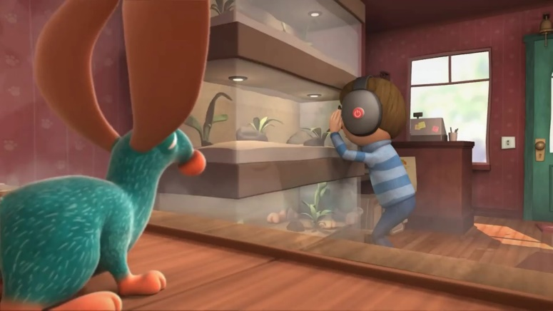

Fig. S2
Screenshot of the text presentation of “Mouse for Sale”

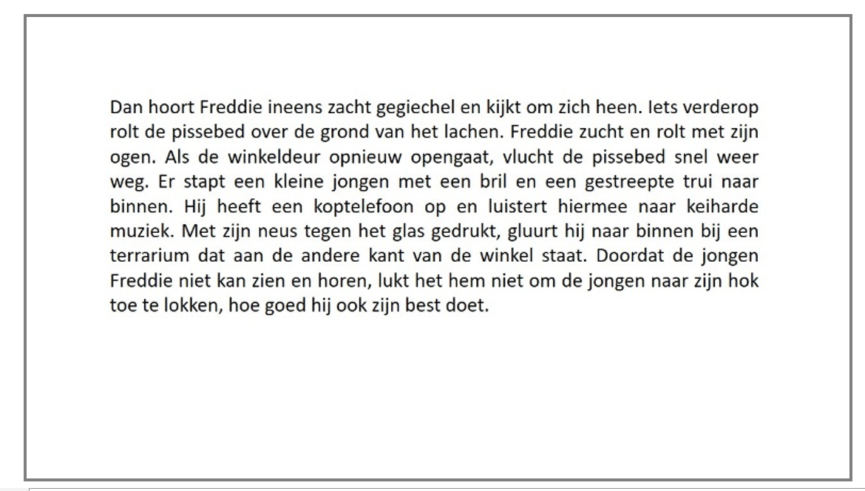

Fig. S3
Screenshot of the audio presentation of “Mouse for Sale”

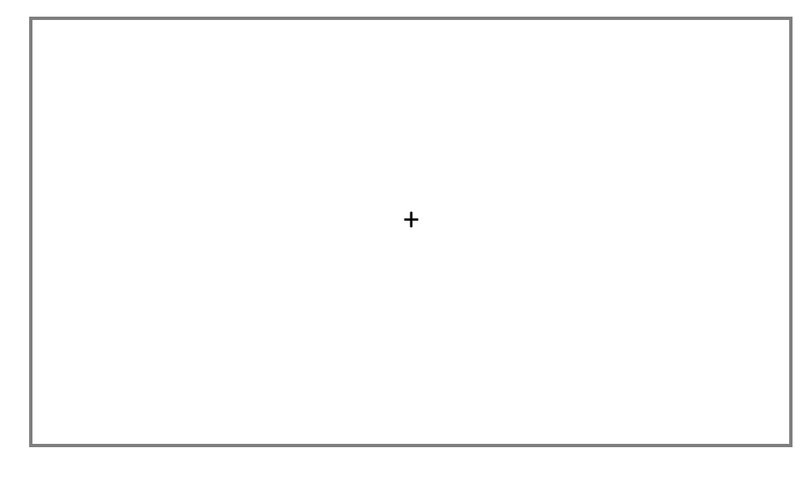

Table S1
Pearson correlations between text, audio, and video formats for each of the dependent variables
Media comparison |  |  | Comprehension  questions | Recall | Think aloud  (difference scores)
Text | - | Video | .30* | .37** | .63***
Audio | - | Video | .01 | .45*** | .65***
Text | - | Audio | .59*** | .53*** | .69***
* = p < .05; ** = p < .01; *** = p < .001

